10-А
Біологія
Підготувати доповіді про клітину як цілісний організм.

Опорний конспект
Тема: мітоз. Лабораторна робота № 9. Мітотичний поділ клітин.
Мета:ознайомити учнів із клітинними циклом поділу клітин; розвивати вміння вести спостереження, робити порівняння й узагальнення, висновки; виховувати та сприяти формуванню основних світоглядних ідей
Обладнання: таблиці, зошит для лабораторних робіт, підручник.
Суди про людину за її питаннями, а не за її відповідями.
Вольтер
Хід уроку
І. Організаційний етап
II. Актуалізація опорних знань і мотивація навчальної діяльності учнів
1.Питання для бесіди
1. Яку будову має хромосома?
2. Що таке каріотип?
3. Що таке політенні хромосоми?
4. З яких компонентів складається ядро клітини?
5. Які функції виконує цитоскелет?
2. Виконання тестів
3. Обговорюємо разом
Відомі деякі спадкові хвороби, пов'язані з порушенням кількості хромосом генотипу. Наприклад, причина синдрому Дауна. —зайва, третя, хромосома у 21-й парі. Неправильний розподіл хромосом під час поділу клітини нерідко призводить до загибелі ембріонів (третя, зайва, хромосома потрапляє в 1-8-у пари хромосом).
- Який механізм поділу клітини забезпечує правильний розподіл хромосом?
- Які причини й наслідки порушення розподілу хромосом? На ді запитання вчитель пропонує відповісти в кінці уроку. Учитель пропонує учням скласти запитання за темою урокуй у такий спосіб визначити його завдання.
- Приклади запитань:
- 3 яких етапівскладається клітинний цикл?
- Що таке мітоз?
- Яке значення мітозу?
III. Вивчення нового матеріалу
Розповідь учителя з елементами бесіди
Мітоз — це непрямий поділ, основний спосіб поділу еукаріо- тичних клітин. У 1874 р. І. Д. Чистяков описав фази мітозу в спорах плаунів. Докладніше мітоз досліджували Е. Страсбургер на рослинах (1876-1879) і В. Флеммінг на тваринах (1882).
Тривалість мітозу становить 1—2 години.
У процесі мітозу умовно виокремлюють кілька стадій, які повільно переходять одна в одну. Тривалість стадій залежить від типу тканини, фізіологічного стану організму, зовнішніх факторів.
Стадії мітозу
- Профаза. Конденсація хромосом, розпад ядерець і початок формування веретена поділу, зниження транскрипції; припинення синтезу РНК. Веретено поділу утворюється за участю клітинного центру (У клітинах тварин і деяких нижчих рослин) або без центріолей (у клітинах вищих рослин і деяких найпростіших). ;
- Метафаза. Завершується формування веретена поділу, ядерна оболонка розкрита, хромосоми вишиковуються вздовж екватора клітини, утворюють метафазну пластинку, ніби готуються до «танцю». На цій стадії мітозу клітини найбільш чутливі до холоду, впливу хімічних, радіаційних факторів, які можуть порушити веретено поділу й призвести до припинення поділу клітини. При низьких дозах факторів, що ушкоджують веретено поділу, мітоз може відновитися за кілька годин. Високі дози призводять до загибелі клітини або до її поліплоїдизації.
- Анафаза. Найкоротша фаза поділу. Завдяки скороченню мікротрубочок веретена поділу, прикріплених до центромер, хромосоми направляються до полюсів клітини. В анафазі хромосоми розходяться від екватора клітини до полюсів. Хромосоми повернені до полюсів, кінці спрямовані до центру. Швидкість їхнього руху — 0,2-0,5 мкм/хв.
- Телофаза. Деспіралізація й активація хромосом, утворення ядерної оболонки, формування ядерець, порушення веретена поділу. Клітина ділиться на дві клітини, що мають набір хромосом, ідентичний материнській Клітині.
5. Інтерфаза. Накопичення речовин у результаті синтезу, ріст, розвиток клітини, синтез ДНК, РНК, синтез білка.
IV. Узагальнення, систематизація й контроль знань і вмінь учнів
1.Робота з зошитом. Укажіть правильні твердження
- В інтерфазі акумулюється енергія, необхідна для наступного поділу.
- У телофазі мітозу хромосоми подвоєні. •
- У метафазі хромосоми вишиковуються вздовж екватора клітини, подвоєні хромосоми утворюють метафазну пластинку.
- В анафазі хроматиди немов за командою розходяться до полюсів клітини.
- Під час мітозу кількість хромосом зменшується вдвічі.
- У профазі мітозу утворюються оболонки клітин, ядер, центріолі.
- Завдяки мітозу підтримується постійний видовий склад хромосом індивідуума.
- Завдяки мітозу після запліднення зигота має диплоїднйй набір хромосом.
- Подвоєння ДНК, хромосом, набуття розмірів материнської клітини відбувається в профазі мітозу.
- Формування веретена поділу клітини й конденсація хромосом відбуваються в профазі мітозу.
- Деконденсація хромосом відбувається в телофазі мітозу.
2. Виконання лабораторної роботи № 9. Мітотичний поділ клітин
3.Фронтальне опитування
- Чи завжди клітинний цикл завершується поділом?
- Чим відрізняється метафазна хромосома від інтерфазної?
- Яке значення має подвоєння хромосом під час мітозу?
- Охарактеризуйте біологічне значення мітозу.
V. Домашнє завдання
Опрацювати § 28. Завд. на ст. 159

Завдання для самоперевірки

Біологія 10 клас Закінчіть думку.
- Генетика –це наука про…
- Алельні гени розташовані на…
- Метод складання й аналізу родоводів….
- Автор хромосомної теорії спадковості…
- Геном – це сукупність генів, що локалізовані в …
2. Виконати тести.
1. Хто з учених запропонував назву «генетика»?
А) Г. Мендель; В) Е. Чермак;
Б) К. Корренс; Г) Т.Х.Морган.
2. Хромосомну теорію спадковості сформулював:
А) Г. Мендель; В) Е. Чермак;
Б) К. Корренс; Г) Т.Х.Морган.
3. Фенотип – це сукупність у організмі:
А) генів; В) хромосом;
Б) ознак; Г) алелей.
4. Встановити відповідність.
А – місце розташування гена в хромосомі;
Б – сукупність усіх генів у клітині;
В – ознаки організму, які ми виявляємо;
Г – один із пари генів, розміщених навпроти один одного які є в
гомологічних хромосомах;
Д – сукупність генів, які є в галоїдному наборі хромосом
- Локус
- Алель
- Генотип
- Геном
- Фенотип
- Ген
3. Дати визначення термінам.
1. Спадковість – це…
2. Кросинговер – це…
4. Дати відповідь на запитання.
- Охарактеризуйте другий закон Г. Менделя.

Географія
Проектна робота по країнах Європи (Франція, Велика Британія)

Опорні конспекти з географії
Урок Велика Британія
Мета: формувати в учнів систему знань про особливості географічного положення, населення та господарства Великої Британії; удосконалювати навички складання комплексної економіко-географічної характеристики країни за допомогою карт атласа, підручника та інших джерел географічних знань; розвивати аналітичне мислення та навички системного аналізу на основі порівняння економіко-географічних характеристик країн; виховувати творчий підхід, уміння поводитися в нестандартній ситуації.
Обладнання: політична та фізична карти Європи, атласи, підручники, схеми, таблиці, діаграми, зображення прапора та краєвидів Великої Британії.
Тип уроку: засвоєння нових знань, умінь та навичок.
Хід уроку
I. Організаційний момент
II. Актуалізація опорних знань, умінь та навичок
1. Прийом «Географічна розминка»
Учитель нашвидку показує країни на політичній карті світу, учні називають їх разом зі столицями.
2. Запитання
Які загальні економіко-географічні характеристики притаманні більшості країн Європи?
III. Мотивація навчальної та пізнавальної діяльності
Сьогодні на уроці мова йтиме про європейську країну, дуже добре знайому вам з уроків історії, світової літератури, англійської мови. Ця країна дала світу Вільяма Шекспіра та Чарльза Діккенса, легендарних Робіна Гуда та Шерлока Холмса, загадковий Стоунхендж та прославлений «Бітлз».
Як ви вже здогадалися, наш урок присвячений Великій Британії.
Перед очима мандрівників Велика Британія піднімається з морських хвиль, ніби вкрита загадковим серпанком блідо-зелена лінія на горизонті. Такою вона колись постала перед завойовниками. Саме крейдяні урвища спонукали легіонерів Юлія Цезаря дати острову назву Альбіон, тобто Білий. Римлян, які прийшли з півдня, вразила щедрість рослинного світу острова, й пізніше вони дали йому ще одну назву — «країна зелених луків».
ІV. Вивчення нового матеріалу
1. «Візитна картка»
Офіційна назва — Сполучене Королівство Великої Британії і Північної Ірландії.
Площа — 244,1 тис.км2.
Населення — 61,6 млн осіб (2009 р.).
Столиця — Лондон.
Тип країни — економічно високорозвинена держава, країна «Великої сімки».
Державний устрій — конституційна монархія, унітарна держава.
2. ЕГП
Завдання 1. Враховуючи, що ви вже маєте досвід виконання такого виду роботи, завдання ускладнюється. Зараз ви почуєте характеристику географічного положення Великої Британії мовою жителів цієї країни. Вам необхідно не просто зрозуміти почуте, але й оцінити, виокремивши позитивні та негативні ознаки ЕГП, що мають вплив на економічний розвиток країни. Результати запишіть у зошити. (Виступають двоє учнів, що одержали випереджальне завдання.)
Позитивні ознаки:
• острівне розташування сприяє розвиту міжнародних торговельно-економічних зв’язків, оскільки тут перетинаються міжнародні морські та повітряні шляхи;
• високий економічний рівень розвитку сусідських держав, які є партнерами по ЄС;
• наближення до важливих мінерально-сировинних баз Європи: залізорудних басейнів Швеції, родовищ природного газу Норвеґії, нафти в Північному морі, джерел лісу в Скандинавських країнах;
• наявність тісного зв’язку з материковою частиною Європи не лише морським, а й залізничним і автомобільним транспортом (через підводний тунель);
• налагоджені зв’язки з країнами Британської Співдружності націй.
Негативні ознаки:
• природно-географічні: близькість до океану обумовлює вологий та відносно прохолодний клімат, що обмежує сільськогосподарські можливості;
• політико-географічні: проблеми Ольстеру (Північної Ірландії).
3. Природні умови та ресурси
Завдання 2. Використовуючи карти атласа, охарактеризуйте природно-ресурсний потенціал Великої Британії.
Природні умови Великої Британії в цілому сприятливі для розвитку господарства. На південному сході переважають рівнини (Лондонська, Мідленд), на північному заході — старі зруйновані гори (Північно-Шотландське нагір’я, Пеннінські та Кембрійські гори).
Ліси займають близько 8 % території країни.поширені лісові й паркові штучні насадження. Клімат м’який, вологий, океанічний.
Велика Британія багата на водні ресурси. Більшість річок є судноплавними та з’єднані системою каналів. Серед найбільших — Темза, Северн, Трент. Естуарії найбільших річок — це широкі, штучно поглиблені й випрямлені бухти. У них розміщуються найбільші морські порти. На півночі багато озер.
Ґрунти — бурі лісові, підзолисті, не дуже родючі, але за умов продуманої меліорації дають високі врожаї.
Основними мінеральними ресурсами є нафта та природний газ Північного моря. Видобуток залізної руди та кам’яного вугілля поступово втрачає своє значення. Досить істотними є запаси нерудних корисних копалин — кухонної та калійної солей, каоліну.
4. Населення
Завдання 3. За картами атласа, діаграмами, підручником, таблицями визначте головні характеристики населення Великої Британії.
Велика Британія — одна з найбільш густонаселених і високо урбанізованих (89 %) країн світу. По території країни населення розміщується дуже нерівномірно. Основна частина жителів Великої Британії сконцентрована в Англії, яка має найзручніше географічне положення, сприятливі природні умови й відіграє провідну економічну роль протягом усієї історії Британських островів.
Незважаючи на низьку народжуваність (1,3 ‰), населення країни повільно збільшується за рахунок позитивного сальдо міграції.
Велика Британія — багатонаціональна країна, населення складається з англійців (81 %), шотландців (15 %), валлійців та ірландців (4,6 %), а також арабів, китайців, індусів, африканців.
Загалом у Великій Британії налічується близько тисячі міст. Найбільшими міськими аґломераціями є Великий Лондон (13,9 млн осіб), Бірмінґем (2,6 млн осіб), Ґлазґо (2 млн осіб). Близько половини жителів країни сконцентровано в Англійському мегаполісі.
5. Господарство
Велика Британія — високорозвинена постіндустріальна країна, її економічна роль в сучасному світі визначається промисловою, банківською, страховою, судофрахтовою та іншою комерційною діяльністю. Близько 28 % її валового національного продукту складає промисловість, 70 % — сфера обслуговування; 2 % — сільське господарство.
За обсягом промислового виробництва країна входить до першої десятки у світі. Промисловість використовує в основному привізну сировину й усе більше орієнтується на зовнішній ринок.
Завдання 4. Проаналізуйте економічну карту Великої Британії, випишіть у зошити галузі промисловості, виділіть, на вашу думку, провідні, нові й традиційні.
Головною галуззю британської промисловості є машинобудування, де зайнято 1/4 усіх працюючих в обробній промисловості. Переважає транспортне (літакобудування, ракетобудування, автомобілебудування) й точне машинобудування. Основні центри: Бірмінґем, Великий Лондон, Ковентрі, Брістоль, Дербі. Важливу роль відіграє верстатобудування.
В електроенергетиці провідну роль відіграють ТЕС, значна частина яких працює на природному газі (76 % виробленої енергії), АЕС дають 23 % електроенергії. Країна повністю забезпечує себе електроенергією.
Велика Британія входить у десятку країн світу — лідерів із виплавлення чавуну й сталі. Основні центри чорної металургії зосереджені в прибережних районах (Кардіфф, Ньюпорт, Мідлсбро). Британська кольорова металургія — одна з найпотужніших галузейу Європі. Вона працює майже повністю на привізній сировині, тому теж тяжіє до портових міст. До галузей, які швидко розвиваються, належать також новітні виробництва хімічної промисловості. Найстаріша традиційна галузь Великої Британії — текстильна промисловість. Країна — другий у світі постачальник і експортер каоліну (білої глини, із якої виготовляють порцеляну).
Завдання 5. Прочитайте текст параграфа, пов’язаний із сільським господарством, та визначте особливості сільського господарства Великої Британії та їх причини.
У сільському господарстві Великої Британії зайнято лише близько 2 % працюючого населення країни. У країні виробляється більше половини сільськогосподарських продуктів, які споживає її населення. Основна галузь — тваринництво (70 %). Розводять переважно велику рогату худобу молочного напряму. Розвинуто також свинарство, птахівництво та традиційне вівчарство. У рослинництві вирощують здебільшого кормові культури (2/3 посівних площ) і картоплю. Із зернових культивують ячмінь, пшеницю, овес, з технічних — цукровий буряк. Розвинуто садівництво та овочівництво. Сільське господарство повністю забезпечує потреби країни в ячмені, вівсі, картоплі, домашній птиці, свинині, яйцях і свіжому молоці.
Завдання 6. Визначте національні особливості транспортної системи та економічних зв’язків Великої Британії.
Оскільки Велика Британія — держава острівна, усі її зовнішні перевезення й торгівля пов’язані з морським і повітряним транспортом. Близько 9/10 загального вантажообігу припадає на морський транспорт, у тому числі 1/4 — на каботаж.
Велика Британія активно підтримує всі форми зовнішніх економічних зв’язків з багатьма країнами світу. Основними торговельними партнерами є члени ЄС (54 %) та США. Країна експортує машини і устаткування, нафту і нафтопродукти, автомобілі, озброєння, хімічні продукти, медичні препарати, продовольство. Водночас ввозяться мінеральна сировина, ліс, машини і устаткування, продукти харчування.
V. Закріплення нових знань, умінь та навичок
Завдання 7 (виконується за варіантами)
Виокремити в економіко-географічних характеристиках Німеччини та Великої Британії спільне (І варіант) та відмінне (ІІ варіант).
VІ. Підсумок уроку
• Особливості острівного положення Великої Британії з давніх часів були вигідними й впливали на розселення й міграцію, збройні завоювання й політичні союзи. Вони також визначили територіальну структуру галузей промисловості, транспортних систем і комунікацій.
• Велика Британія — високорозвинена постіндустріальна держава Європи. Головними галузями її економіки є сфера послуг та промисловість. Провідне місце серед галузей промисловості посідають машинобудування, електроенергетика, хімічна. Сільське господарство частково забезпечує потреби країни.
VІI. Домашнє завдання
1. Підручник, опрацювати §__
2. Скласти в зошитах схему зовнішніх економічних зв’язків Великої Британії:
Імпорт |  | Експорт
 | ⇒ Велика Британія ⇒

Урок
Франція
Мета: охарактеризувати ЕГП, природні умови і ресурси Франції, визначити особливості населення і провідні галузі господарства; розвивати вміння складати комплексну характеристику країни, обґрунтовувати галузеву структуру господарства, уміння працювати з картами атласа та підручником, уміння працювати в малих групах; виховувати цікавість до теми, самостійність мислення, почуття поваги до думки інших.
Обладнання: політична та фізична карти Європи, атласи, підручники, схеми, таблиці, діаграми.
Тип уроку: комбінований.
Хід уроку
I. Організаційний момент
II. Актуалізація опорних знань, умінь та навичок
Запитання. Пригадайте, що вам відомо про Францію.
III. Мотивація навчальної та пізнавальної діяльності
Коли мова йде про Францію, перше, що згадують майже всі, — це покази колекцій всесвітньо відомих французьких модельєрів. Францію вважають «законодавицею» світової моди. І для цього є вагомі підстави, адже такі імена, як Коко Шанель, Крістіан, Діор, Жан-Поль Готьє, П’єр Карден та інші, давно стали «візитною карткою» країни.
Утім, Франція розуміється не лише на елегантному вбранні та аксесуарах. Це високорозвинена постіндустріальна держава, одна з країн «Великої сімки» — найрозвиненіших країн світу. За економічним потенціалом Франція посідає друге місце серед країн Західної Європи (після Німеччини), одне з провідних місць у світі за обсягом промислового виробництва, четверте місце за експортом капіталу, витрачає величезні суми на наукові дослідження та розробки. У галузевій структурі економіки основним видом діяльності населення стала сфера послуг. Саме ця держава найпопулярніша серед туристів.
IV. Вивчення нового матеріалу
1. «Візитна картка»
Завдання 1. Користуючись картами атласа, складіть «візитну картку» країни.
Офіційна назва — Французька Республіка.
Площа — 544 тис.км2.
Населення — 65,4 млн осіб (2009 р.).
Столиця — Париж.
Тип країни — високорозвинена економічно держава, країна «Великої сімки»
Державний устрій — президентська республіка, унітарна держава.
Завдання 2 (робота в групах). Кожна група (4–5 учнів) опрацьовує одне питання за типовим планом характеристики країни. Час на підготовку — 10–12 хв., час виступу — 3 хв. Бажано, що б доповідали всі члени групи.
2. ЕГП
Франція розташована на заході Європи. За своєю конфігурацією територія країни нагадує шестикутник, тому жителі іноді називають її Гексагоном. До складу Франції входять острів Корсіка та низка дрібних прибережних островів, а також чотири заморські департаменти: Ґваделупа, Ґвіана, Мартініка й Реюньйон; заморські території: Нова Каледонія, Французька Полінезія, Французькі південно-антарктичні землі, острови Майотта, Уолліс, Футуна й спеціальна територіальна одиниця — острова Сент-П’єр і Мікелон. Франція має значну довжину кордонів з розвиненими країнами. Більш ніж половина кордонів — морські, багато естуаріїв річок і бухти зручні для стоянки судів. Завдяки значній довжині морських кордонів і володінням в Океанії Франція має 11 млн км2 виключної економічної зони.
3. Природні умови і природні ресурси
Природні умови й ресурси Франції досить різноманітні, що обумовлено її фізико-географічним положенням і будовою поверхні. 3/4 її території розташовані нижче 500 м, є високі гори — Альпи та середньовисотні — Піренеї.
Середньорічна кількість опадів на більшій частині території країни становить 600–1000 мм, зимові температури позитивні, сніговий покрив зазвичай відсутній, річки не замерзають. Найбільші з них — Луара, Сена, Ґаронна, Рона.
Завдяки великим розмірам території спостерігається значний діапазон кліматичних умов, що дозволяє поєднати рослинництво середньоєвропейського й субтропічного типів. Ліси займають 24 % території країни.
Франція небагата на мінеральні ресурси. Запаси кам’яного вугілля, зосереджені в основному в Лотаринґії, запаси нафти й природного газу є невеликими. Обмеженість паливних ресурсів достатньою мірою компенсується значним гідропотенціалом гірських річок, особливо Рони та її альпійських притоків. Більш значні запаси уранових руд у Центральному масиві й Бретані та залізних руд у Лотарингії. На півдні — у Провансі й Ланґедоці — добувають боксити, а в Ельзасі й Лотарингії — калійну й кам’яну сіль.
Перевага рівнинних просторів із родючими окультуреними бурими лісовими й підзолистими ґрунтами в сполученні з помірним теплим і вологим морським кліматом сприятлива для розвитку сільського господарства. М’який клімат, мальовнича природа, тисячі кілометрів морських пляжів, великі можливості для розвитку туризму, альпінізму й зимових видів спорту в горах, багатство історичних та архітектурних пам’яток, густа мережа доріг, готелів і ресторанів роблять Францію класичною країною для туризму.
4. Населення
Для демографічної ситуації Франції характерний перший тип відтворення населення. Природний приріст низький — 3 ‰. Наслідком цього є «старіння нації».
Населення країни складають в основному французи (82 %). Національними меншинами є корсіканці, баски, ельзасці, бретонці, фламандці, що проживають на окраїнах. Значну кількість (понад 4,5 млн осіб) складають іммігранти — портуґальці, алжирці, марокканці та інші народи. Переважна кількість населення є християнами-католиками.
Середня густота населення у гірських районах не досягає й 20 осіб/км2, а в районах Парижа, Ліона та інших великих міст вона перевищує 300 осіб/км2.
Три чверті населення проживають у містах, головна форма міського розселення — аґломерації, а для сільської місцевості — невеликі села й хутори. У 50 аґломераціях проживає близько 60 % населення країни.
У столичній аґломерації проживають 11,4 млн жителів. Столицю з передмістями називають Великим Парижем. Сучасний Париж — одне з найбільших і найкрасивіших міст світу. Столиця Франції — центр наукового й культурного життя країни. Тут розміщені провідні науково-дослідні установи й вузи. У 60 музеях зібрано безліч художніх та історичних цінностей.
Інші великі міста Франції — Ліон і Марсель — є центрами аґломерацій із населенням 1,3 млн осіб кожне.
5. Промисловість
Паливно-енергетична промисловість працює на імпортній нафті і природному газі та з використанням власного кам’яного вугілля. В електроенергетиці провідну роль відіграють атомні електростанції. За масштабами розвитку ядерної енергетики Франція поступається тільки США. У країні працюють більш ніж 50 енергоблоків АЕС, на яких щорічно виробляється понад 75 % усієї електроенергії.
На частку машинобудування припадає більш ніж 2/5 робітників і вартості промислової продукції. У структурі промислового виробництва найбільшу частку займають галузі загального (12 %) і транспортного (10 %) машинобудування. Автомобільна промисловість є однією з основ національної промислової структури. Дві найбільші в країні компанії — приватна «Пежо-Сітроєн» і державна «Рено» забезпечують відповідно 4 і 5 % світового виробництва легкових автомобілів.
Французькі компанії посідають друге місце у світі (після Японії) з випуску енергетичного устаткування для електростанцій. Франція залишається потужною силою в ракетній промисловості Західної Європи. Проект «Аріанспейс» забезпечує провідні позиції країни в комерційних запусках супутників. Найого частку припадає приблизно 50 % світового космічного ринку. Головна особливість машинобудування в цілому — його висока концентрація у Великому Парижі.
Франція входить до першої п’ятірки світу з виробництва й експорту хімікатів. Достатня сировинна база, високий рівень розвитку новітніх технологій, сучасна організація праці дозволили Франції стати одним зі світових лідерів із виробництва мінеральних добрив, синтетичного каучуку, пластмас, фармацевтичних засобів, парфумерії. Потужні нафтопереробні та нафтохімічні комбінати знаходяться в портах. У Великому Парижі зосереджені підприємства парфумерії, фармацевтики, тонкої хімії.
Металургія — одна з потужних галузей промисловості країни. В минулому чорна металургія тяжіла до власних родовищ залізних руд та коксівного вугілля, нині вона зсувається в бік моря та працює на імпортній сировині. Основу потужної кольорової промисловості складає алюмінієва галузь, працює на власній сировині та орієнтується на джерела електроенергії.
Важливими галузями французької промисловості залишаються також текстильна, швейна та харчова промисловість.
За останні 20–30 років у промисловості Франції відбулися істотні зміни. Зменшилася матеріаломісткість та енергоємність галузей обробної промисловості. Відбувається згортання деяких важливих старих галузей: виробництво сталі зменшилося на 1/3, випуск бавовняних і вовняних тканин — приблизно на 1/4.
6. Сільське господарство
Хоча на частку сільського господарства країни припадає лише 4 % ВВП і 5 % економічно активного населення, воно дає 25 % продукції ЄС. Основою сільськогосподарського виробництва стали сприятливі природні умови і великі площі придатних для використання земель.
Провідною галуззю є тваринництво (2/3 вартості аграрної продукції). За виробництвом м’яса й молока Франція входить у трійку основних виробників світу. Основну роль відіграють молочне скотарство, свинарство та птахівництво.
Вирощують зернові, картоплю, цукрові буряки, олійні (рапс, соняшник). Щорічні збори зерна сягають 70 млн т, половина йде на експорт. Пшениці збирають до 38 млн т, решту нарівно становлять ячмінь і кукурудза. Франція є найбільшим виробником і експортером цукру серед країн ЄС. Вирощують різноманітні овочі, фрукти і квіти, в тому числі для виготовлення парфумів. Важливуроль відіграє виноградарство. За збором винограду, виробництвомі експортом вина, споживанням його на душу населення Франція посідає друге місце у світі, лише трохи поступаючись Італії. Французькі вина вважаються найкращими у світі.
7. Транспорт та зовнішньоекономічні зв’язки Франції
Транспортна мережа країни має чітко виражений радіальний тип: майже всі основні магістралі йдуть від Парижа. У внутрішніх перевезеннях людей і вантажів перше місце посідає автомобільний транспорт. Франція посідає одне з перших місць у світі за забезпеченістю населення автомобілями (на 1000 жителів — 425 особистих автомобілів), густотою і якістю автомобільних доріг.
Значну частину внутрішніх перевезень вантажів забезпечує залізничний і трубопровідний транспорт. Основним стрижнем водних шляхів є Сена, пов’язана мережею каналів з іншими річками країни.
Більша частина зовнішньоторговельних перевезень здійснюється морським транспортом. Морські перевезення становлять близько 300 млн т на рік, 3/4 морських перевезень іде через порти Марсель, Гавр, Дюнкерк і Руан.
Авіаційний транспорт має переважне значення для зовнішніх пассажироперевезень. Найбільшим центром є Париж, де діють аеропорти «Орлі», «Бурже» і «Шарль де Ґолль».
Найбільшими торговими партнерами є країни ЄС, США, Японія. Держава експортує машини та обладнання, пластмаси, парфуми, сталь, прокат, алюміній, зерно, цукор, виноград, вина, сири, м’ясо. До Франції імпортується мінеральна сировина, ліс, деяка сільськогосподарська продукція (бавовник, кава, чай).
У середньому щорічно країну відвідують понад 80 млн туристів, що дає близько 2,8 % ВВП.
V. Закріплення нових знань, умінь та навичок
Прийом «Мікрофон». Обговорення результатів роботи груп. Самооцінювання, оцінювання.
VI. Підсумок уроку
• Франція — високорозвинена постіндустріальна держава Європи. Країна має сприятливе географічне положення, різноманітні природні умови та ресурси.
• Провідними галузями промисловості є енергетика, машинобудування й хімічна промисловість. Найбільші промислові райони зосереджені на сході країни.
• Високоінтенсивне сільське господарство Франції забезпечує власні потреби країни та експортує значну кількість продукції.
• Франція має добре розвинений транспортний комплекс.
• Важливою галуззю міжнародної спеціалізації Франції є туризм, сучасна економіка її інтегрована в ЄС та світове господарство.
VII. Домашнє завдання
1. Підручник, опрацювати § __.
2. Скласти розгорнутий план параграфу.
3. Скласти схему зовнішньоекономічних зв’язків Франції.
4. Скласти кросворд «Топ-10 найвидатніших місць Франції».

Тести з географії

Галузевий склад ПЕК

- У якому році було винайдено паровий двигун:
а) 1783 р.
б) 1883 р.
в) 1983 р.
- Який вид палива домінував у кінці ХІХст. до середини ХХ ст.:
а) газ;
б) нафта;
в) вугілля.
- Скільки % у структурі паливного комплексу займає нафта
а) 41%;
б) 51%;
в) 61%.
- Загальносвітовий видобуток нафти складає:
а) 3,5 млрд.т на рік;
б) 4,5;
в) 5.5.
- Провідний видобувник нафти:
а) Іран;
б) Мексика;
в) Саудівська Аравія.
- Яка частка нафти видобувається на шельфі Світового океану:
а) 1/3;
б) 1/4;
в)1/5.
- Лідер – серед країн-споживачів нафти:
а) Китай;
б) Росія;
в) США
- У якому році створено «Організацію стран-експортерів нафти»
а) 1960 р.;
б) 1970 р.;
в) 1980 р.
- Скільки країн входить до складу ОПЕК:
а) 12;
б) 13;
в) 14.
- Скільки відсотків газу транспортується газопроводами:
а) 75%;
б) 80%;
в) 85%
- Найбільший експортер газу:
а) США;
б) Канада;
в) Росія.
- На скільки років вистачить світових запасів вугілля:
а) 300;
б) 400;
в) 500.

Електроенергетика

- Скільки відсотків виробництва енергії приходиться на розвинуті країни:
а) 13%;
б) 22%;
в) 65%.
- У якій країні виробляється найбільше електроенергії на душу населення
а) Норвегія;
б) Ісландія;
в) Канада.
- Скільки електроенергії виробляється на ТЕС:
а) 62%;
б) 19%;
в) 18%
- Скільки відсотків виробництва електроенергії дають їх альтернативні джерела
а) 1%;
б) 2%;
в) 3%
- У якій країні знаходиться найбільша ТЕС:
а) Японія;
б) Росія;
в) Китай.
- Найпотужніші гідроенергетичні ресурси знаходяться у:
а) Канаді;
б) НорвегіЇ;
в) БразиліЇ.
- На якій річці знаходиться найпотужніша ГЕС:
а) Парана;
б) Карон;
в) Єнісей.
- На який рік припав початок атомної електроенергетики:
а) 1950 р.;
б) 1954 р.;
в) 1958 р.
- У скількох країнах світу діють атомні електростанції:
а) 30;
б) 33;
в) 35.
- У якій країні найбільший відсоток виробництва атомної електроенергії:
а) Франція
б) Литва;
в) Україна
- У якій країні збудовано першу в світі припливну електростанцію:
а) Китай;
б) Канада;
в) Франція
- У якій країні було збудовано першу ГеоТЕС в світі:
а) Росія;
б) Італія;
в) США.

Металургія світу

- Скільки видів металів використовує нині металургія
а) 80;
б) 90;
в) 100.
- Скільки відсотків припадає на частину чорних металів:
а) 90%;
б) 95%;
в) 80%.
- Країна-лідер за виробництвом чавуна:
а) США;
б) Росія;
в) Китай.
- Країна-лідер за виробництвом сталі:
а) Японія;
б) Китай;
в) США.
- Країна –лідер за виробництвом алюмінію:
а) Китай;
б) Росія;
в) США.
- Країна-лідер за виробництвом олова:
а) Китай;
б) Росія;
в) Перу.
- Країна-лідер за виробництвом золота:
а) ПАР;
б) Китай;
в) Аргентина.
- Країна-лідер за виробництвом срібла:
а) Перу;
б) Китай;
в) США.
- Найбільший світовий експортер сталі:
а) Німеччина;
б) Росія;
в) Китай.
- Країна-лідер за виробництвом цинку й свинцю:
а) Перу;
б) Росія;
в) Австралія.
- Головний споживач цинку:
а) США;
б) Японія;
в) Росія.
- Яку країну називають «сталевим карликом»
а) Ліхтенштейн;
б) Люксембург;
в) Монако.

Машинобудування

- Скільки млн. осіб працює у машинобудуванні:
а) 100 млн.;
б) 80 млн.;
в) 60 млн.
- Світовий лідер у машинобудуванні
а) США;
б) Японія;
в) Китай.
- Країна-лідер за виробництвом суперкомпьютерів:
а) Японія;
б) Китай;
в) США.
- Країна-лідер за виробництвом сільськогосподарських машин:
а) Китай;
б) Росія;
в) США.
- Країна-лідер за виробництвом телекомунікаційного обладнання
а) Фінляндія;
б) Японія;
в) Сінгапур.
- Найбільший виробник важкого машино будівництва:
а) США;
б) Росія;
в) Китай.
- Країна-лідер за виробництвом автомобілів:
а) США;
б) Німеччина;
в) Японія.
- Країна-лідер за виробництвом морських суден:
а) Велика Британія;
б) Південна Корея;
в) Китай.
- Країна-лідер за виробництвом літаків
а) Німеччина;
б) Франція;
в) США.
- Країна-лідер за виробництвом залізничного рухомого складу:
а) США;
б) Чехія;
в) Росія.
- Країна-лідер за виробництвом верстатів-роботів:
а) Канада;
б) США;
в) Японія.
- Де виробляють найбільше в світі фотоапараті:
а) Гонконг;
б) Сянган;
в) Китай.

Хімічна промисловість

- До якої групи хімічного виробництва відносять виробництво солей:
а) гірнича хімія;
б) основна хімія;
в) хіміко-фармацевтична хімія.
- До якої групи хімічного виробництва відносять виробництво синтетичного каучука:
а) гірнича хімія;
б) основна хімія;
в) промисловість полімерних матеріалів.
- Коли було збудовано перші заводи з виробництва сірчаної кислоти:
а) XVII ст.;
б) XVII ст.;
в) XIX ст.
- Яка країна є основним виробником та експортером хімічних продуктів:
а) США;
б) ФРН;
в) Китай.
- Країна – основний виробник фарб і лаків:
а) США;
б) ФРН;
в) Китай.
- Країна – основний виробник синтетичних мийних засобів:
а) ФРН;
б) Франція;
в) Велика Британія.
- Країна – основний виробник пластмас:
а) Нідерланди;
б) ФРН;
в) США.
- Провідний виробник мінеральних добрив:
а) Китай;
б) США;
в) Індія.
- Що є основною сировиною для виробництва азотних добрив:
а) нафта;
б) газ;
в) вугілля.
- Головний продуцент азотних добрив:
а) США;
б) Канада;
в) Росія.
- Що називають «хлібом хімічної промисловості»
а) азотну кислоту;
б) сірчану кислоту;
в) соду.
- Найбільший виробник синтетичного каучуку
а) Китай;
б) Японія;
в) США.

Фізкультура
Волейбол
Волейбол - це командна гра, що належить до числа ігор на відбивання м'яча. У волейбол грають на свіжому повітрі й у закритих приміщеннях. Гра починається з того, що з місця подачі м'яч вводиться в гру ударом, що посилає його через сітку. У ході гри він перекидається через сітку таким чином, щоб при дотриманні правил його не могла б відбити через сітку команда супротивника.
Гра у волейбол жадає від гравців таких якостей, як гарна реакція, сила удару, а також спритність, координація і швидкість рухів.
Волейбол зміцнює здоров'я, правильний різнобічний фізичний розвиток, загартовування організму. У гармонійному розвитку учнів визначене значення має постава. З поставою зв'язані: правильне положення і нормальна діяльність усіх внутрішніх органів. Велике значення має у волейболі прищеплювання особистої і суспільної гігієни. Волейбол виховує звичку до систематичних занять фізичною культурою і спортом.
Оскільки гра у волейбол спочатку не жадає від гравців наявності великої фізичної сили, вона є ідеальним засобом активного відпочинку.
Подальшими перевагами волейболу можна вважати простоту матеріального забезпечення, невеликі розміри ігрової поверхні, гнучкість правил гри. Однак варто взяти до уваги відносні труднощі освоєння технічних навичок.

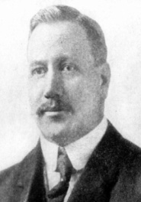
ІСТОРИЧНИЙ РОЗВИТОК
Волейбол виник у 1895 р. У США. Встановлені в 1896 р. перші правила гри істотно відрізнялися від сучасних. Допускалися, приміром , багаторазове, наступне друг за другом торкання м'яча одним спортсменом (ведення м'яча), у ході гри використовувалися стіни залу (гра зі стіною), а також брало участь більше число гравців. Сітка встановлювалася усього лише на висоті 6футів (1,83 м). Існуючі правила в даний час були в основному сформульовані приблизно до 1920 р. До цього часу гра поширився по всьому американському континентові, в Азії й у Європі. Широке поширення волейбол одержав у Радянському Союзі ще до початку другої світової війни. У цей період часу він був відомий за назвою "флюгбалль" - "літаючий м'яч", однак він навряд чи одержав поширення як спортивна гра. Міжнародна федерація волейболу (ФІВБ) була створена в1947 р., у даний час вона поєднує більш 130 національних федерацій.
Вона відноситься до самих численних спортивних міжнародних союзів. З 1949р. ФІВБ здійснює контроль над проведенням чемпіонатів світу, чемпіонатів континентів і міжнародних кубкових змагань (змагань на Кубок світу з 1965р.). Європейська конфедерація волейболу відає з 1960 р. організацією змагань на Кубок Європи. З 1957 р. волейбол став олімпійським видом спорту.
Споруди та обладнання.
Ігрове поле.
Ігровий майданчик являє собою прямокутник розмірами 18 м Х 9 м, оточений вільною зоною, мінімальний розмір якої з усіх боків складає 3м. Ігрова поверхня повинна бути плоскою, горизонтальною і одноманітною. Вона не повинна становити травмування гравців. Ширина всіх ліній – 5 см. Лінії повинні бути світлими і відрізнятися за кольором від підлоги і будь-яких інших ліній. Дві бокові та дві лицьові лінії обмежують ігровий майданчик. Вони входять у розміри ігрового майданчика. Центральна розділяє ігровий майданчик на дві рівні майданчика розміром 9Х9 кожний. Ця лінія проведена під сіткою від однієї бокової лінії до іншої. На кожному майданчику лінія атаки,задній край якої нанесений в 3-х метрах позаду вісі центральної лінії, позначає передню зону. Зона подачі – це ділянка шириною 9 м позаду кожної лицьової лінії Вона обмежена з боків короткими лініями довжиною 15 см кожна, нанесеними на відстані 20 см позаду лицьової лінії, як продовження бокових ліній. Стійки, що підтримують сітку, встановлюються на відстані 0,5 – 1 м за боковими лініями. Вони є заввишки 2,55м та переважно повинні регулюватися. Сітка встановлюється вертикально над центральною лінією,її верхній край встановлюється на висоті 2,43 м для чоловіків та 2,24 м для жінок. Сітка є шириною 1 м і довжиною від 9,5 м до 10 м (з боковими стрічками з кожної сторони від 25 до 50 см) та складається з чорних комірок у формі квадрата зі стороною 10 см. Вертикально до сітки прикріплені дві білі стрічки, які розташовані безпосередньо над кожною боковою лінією. Їх ширина 5 см і довжина 1 м, і вони вважаються частиною сітки. Антена прикріплюється із зовнішнього краю кожної бокової стрічки. Антени розташовані на протилежних сторонах сітки. Це гнучкий стержень довжиною 1,8 м та діаметром 10 мм,який здіймається над сіткою на 80 см. Антени вважаються частиною сітки і обмежують з боків площину переходу
М’яч має бути сферичним, з покриттям, зробленим з еластичної шкіри, та внутрішньою камерою, виготовленою з гуми. Його колір може бути однотонним світлим або комбінованим. Окружність м’яча – 65-67 см; вага – 260-280 г. Його внутрішній тиск повинен бути від 0,30 до 0, 325 кг/см2.
Екіпіровка гравців складається з футболки, шортів, шкарпеток (форма) і спортивного взуття. Колір та дизайн футболок, шортів і шкарпеток у команди повинні бути одноманітними (крім Ліберо). Футболки повинні бути пронумеровані від 1 до 18. Номер повинен бути розташований на футболці по центру на грудях і спині. Капітан команди повинен мати на своїй футболці смужку 8Х12 см, що підкреслює номер на грудях.
Правила гри
Гра ведеться на прямокутному майданчику розміром 18х9 метрів. Майданчик розділений посередині сіткою. Гра ведеться сферичним м'ячем колом 65—67 см вагою 260—280 г. Кожна з двох команд складається максимум з 12 гравців, а на полі одночасно знаходяться 6.
Мета гри — ударом добити м'яч до ігрової поверхні майданчика половини супротивника або примусити його помилитися.
Гра починається введенням м'яча в гру за допомогою подачі. Після введення м'яча в гру подачею і успішного розіграшу подача переходить до тієї команди, яка виграла очко. Майданчик по кількості гравців умовно розділений на 6 зон. Після кожного переходу права подачі від однієї команди до іншої в результаті розіграшу очка, гравці переміщаються в наступну зону за годинниковою стрілкою.
Подача
Виконує подачу гравець, який в результаті останнього переходу переміщається з другої в першу зону. Подача проводиться із зони подачі за задньою лінією ігрового майданчика. Завдання гравця, що подає, відправити м'яч на половину супротивника. До того як гравець не торкнеться м'яча при подачі, жодна частина його тіла не повинна торкнутися поверхні майданчика (особливо це стосується подачі в стрибку). У польоті м'яч може торкнутися сітки, але не повинен торкатися антен або їх уявного продовження вгору. Якщо м'яч торкнеться поверхні ігрового майданчика, команді, що подавала, зараховується очко. Якщо гравець, який подавав порушив правила або відправив м'яч до ауту, то очко зараховується команді, що приймала. Не дозволяється блокувати м'яч при подачі, перериваючи його траєкторію над сіткою. Якщо очко вигране командою, яка подавала м'яч, то подачу продовжує виконувати той же гравець.
Приймання
Зазвичай приймають м'яч гравці, які стоять на задній лінії, тобто в 5, 6, 1 зонах. Проте прийняти подачу може будь-який гравець. Гравцям команди, що приймає, дозволяється зробити три торкання і максимум після третього перевести м'яч на половину супротивника. Обробляти м'яч на прийомі можна в будь-якому місці майданчика і вільного простору, але тільки не на половині майданчика супротивника. При цьому якщо доводиться пасом переводити м'яч назад на свою ігрову половину друга передача з трьох не може проходити між антенами, а обов'язково повинна проходити поза ними. Під час прийому не допускається затримка м'яча при його обробці, хоча приймати м'яч можна будь-якою частиною тіла.
Атака
Зазвичай при успішному прийомі м'яч приймається гравцями задньої лінії (1-е торкання), доводиться до зв'язкового гравця (2-е торкання), який передає м'яч гравцеві атаки (3-е торкання). При ударі м'яч, повинен пройти над сіткою, але в просторі між двома антенами. При цьому м'яч може зачепити сітку, але не повинен зачіпати антени або їх уявного продовження вгору. Гравці передньої лінії можуть атакувати з будь-якої точки майданчика. Гравці задньої лінії перед атакою повинні відштовхуватися за спеціальною триметровою лінією. Заборонено атакувати (тобто завдавати удару по м'ячу вище за лінію верхнього краю сітки) тільки ліберо.
Регламент
Волейбольна партія не обмежена в часі і триває до 25 очок. При цьому якщо перевага над супротивником не досягла 2 очок, партія триватиме до тих пір, поки не буде досягнута потрібна перевага. Матч триває до того, як одна з команд виграє три партії. У п'ятій партії (тай-брейк) рахунок ведеться до 15 очок. У кожній партії тренер кожної з команд може попросити два тайм-аути по 30 секунд. Додатково у перших 4 партіях призначаються технічні тайм-аути після досягнення однієї з команд 8 і 16 очок (по 60 секунд). У кожній партії тренер має право провести не більше 6 замін польових гравців (окрім ліберо).
Перевір себе
Тестове завдання на 9 балів на відтворення послідовності подій
Встановіть правильну послідовність подій (додаток 4)
1895 г. – виникнення волейболу в США
1920 г. – сформовані правила
1947 г. – створено Міжнародну федерацію волейболу (ФІВБ)
1949 р. - ФІВБ здійснює контроль над проведенням змагань
1957 р. - волейбол став олімпійським видом спорту
1960 р. - проведення чемпіонату Європи
1965 р. - проведення кубка світу.

Варіант №1

1 бал 1. Волейбол – це
- командна гра?
- групова гра?
- індивідуальна гра?
1 бал. 2. В якому році виник волейбол?
- 1895
-1897
-1905
- 1907
1 бал. 3.Що означає волейбол у перекладі на російську мову?
- Падаючий м'яч
- Літаючий м'яч
- Круглий м'яч
- М'яч, що скаче

1 бал. 4. Де грають у волейбол?
- на свіжому повітря?
-в спортивному залі?
- на заборі;
1 бал. 5.С чого починається гра?
- з подачі?
- з кидка?
- з ведення?

Варіант №2

1 бал.1. Які якості розвиває гра?
- гнучкість?
- сила удару?
- координація рухів?
- швидка реакція?
1 бал. 2. Переваги гри?
- невеликі розміри ігрового поля,
- гнучкість правил,
- матеріальне забезпечення;
- велике ігрове поле

1 бал. 3.Труднощі гри в волейбол?
- засвоєння технічних навичок;
- навчитися літати.
- бігати за м’ячем;
1бал. 4. Де виник волейбол?
- США;
- Україна;
- Росія.
1 бал. 5. Коли були сформульовані перші правила гри у волейбол?
- 1920 р.;
- 1875р.;
- 2001 р.
Варіант №3

1 бал.1. Скорочена назва міжнародної федерації з волейболу?
- ФІВБ;
- ФУМЛ;
- ФНРБ,
1 бал.2. Розміри ігрового поля?
-25х34;
- 9х18;
- 12х22.
0,5 бал. 3. Форма волейбольного ігрового поля?
- овальне;
- кругле;
- трикутне;
- прямокутне.
0,5 бал.4. На якій відстані від центральної лінії знаходиться лінія нападу?
- 5 м;
- 3 м;
- 6 м.
1бал. 5. Ширина маркірованих ліній?
- 1 см;
-5 см;
- 12 см.
1 бал. 6. Інтеграція на уроці між предметні зв’язки)
- спецтехнологія;
- історія, математика,
- географія;
- валеологія,
- біологія.

Варіант №4
1 бал. 1. Висота сітки у чоловіків?
- 3,25 м;
- 2,43 м;
- 1,98 м.
1 бал. 2. Висота сітки у жінок?
- 1,20 м;
- 2,02 м;
- 2,24 м.
0,5 бал.3. Ширина сітки?
- 1,42 м;
- 90 см;
- 1 м.
1 бал. 4. Довжина сітки?
- 10,52 м;
- 9,50 м;
- 11,33 м.
0,5. 5. Кількість гравців на ігровому полі?
- 3;
-5;
-6.
1 бал. 6. До скількох очок треба набрати в партії, щоб перемогти?
- 18
- 20
- 25
- 21

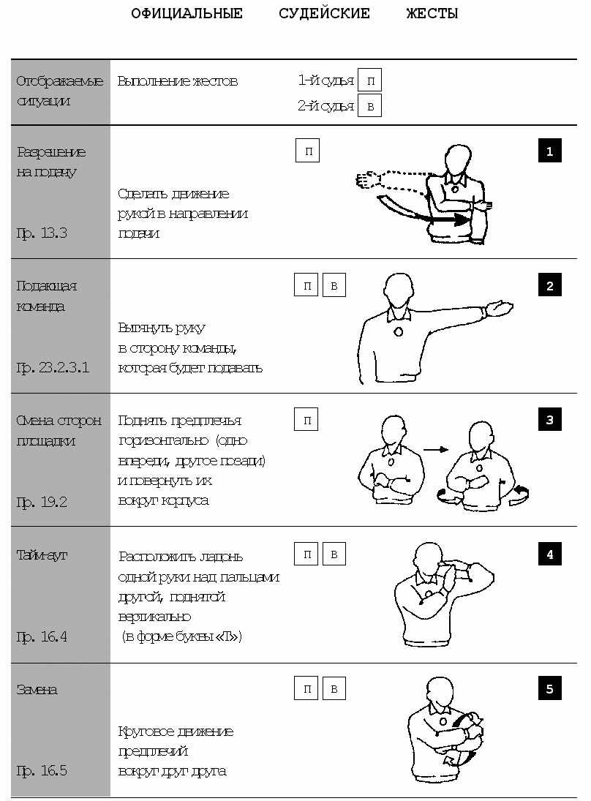

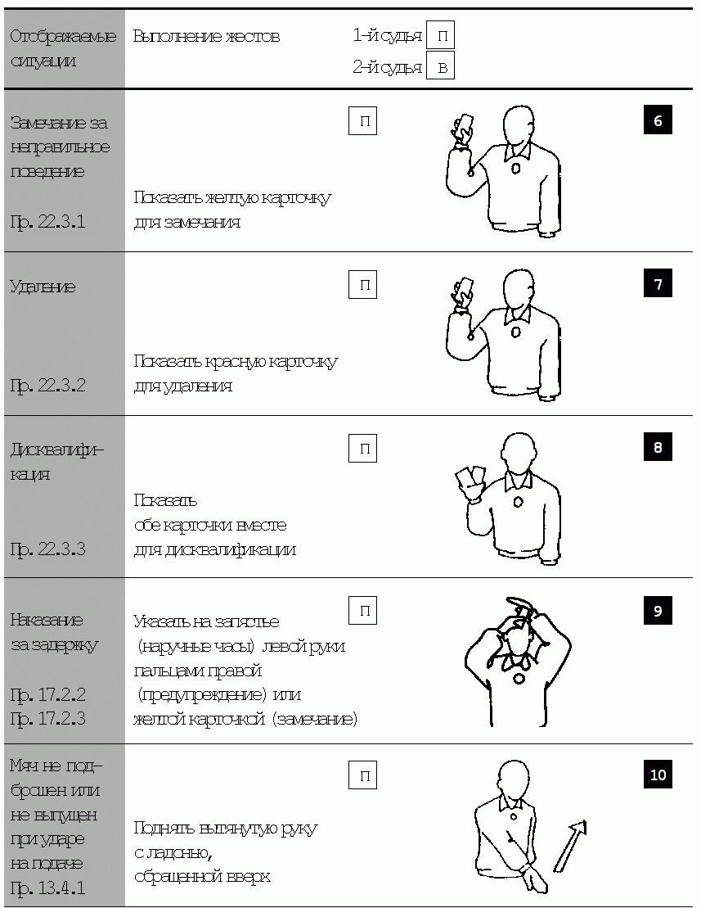

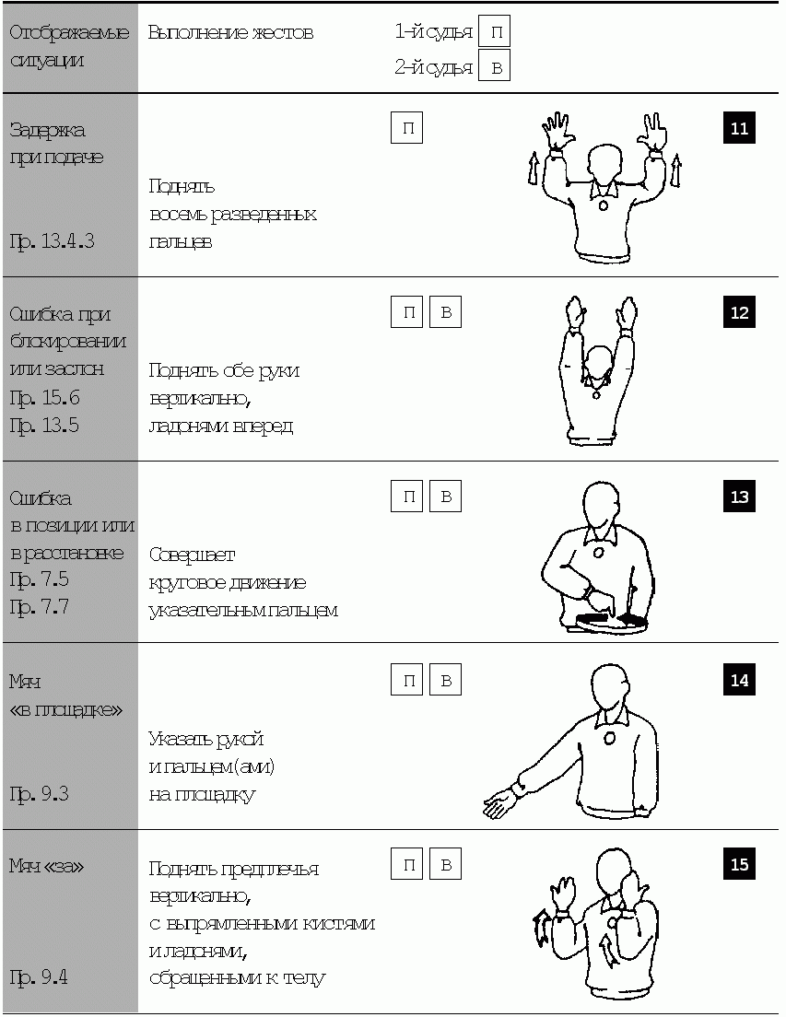

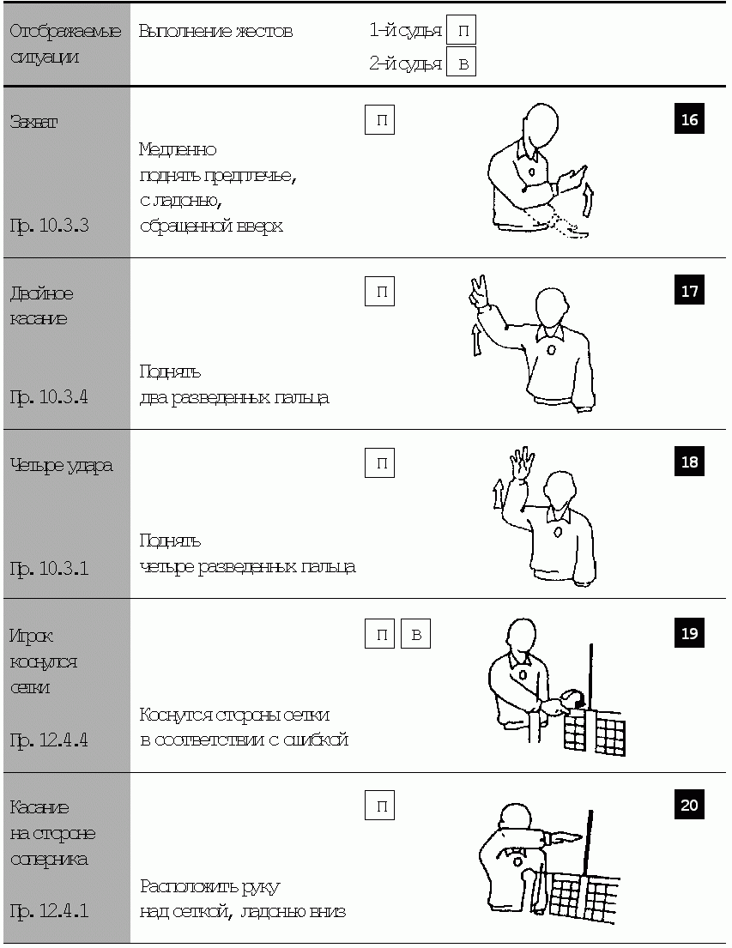

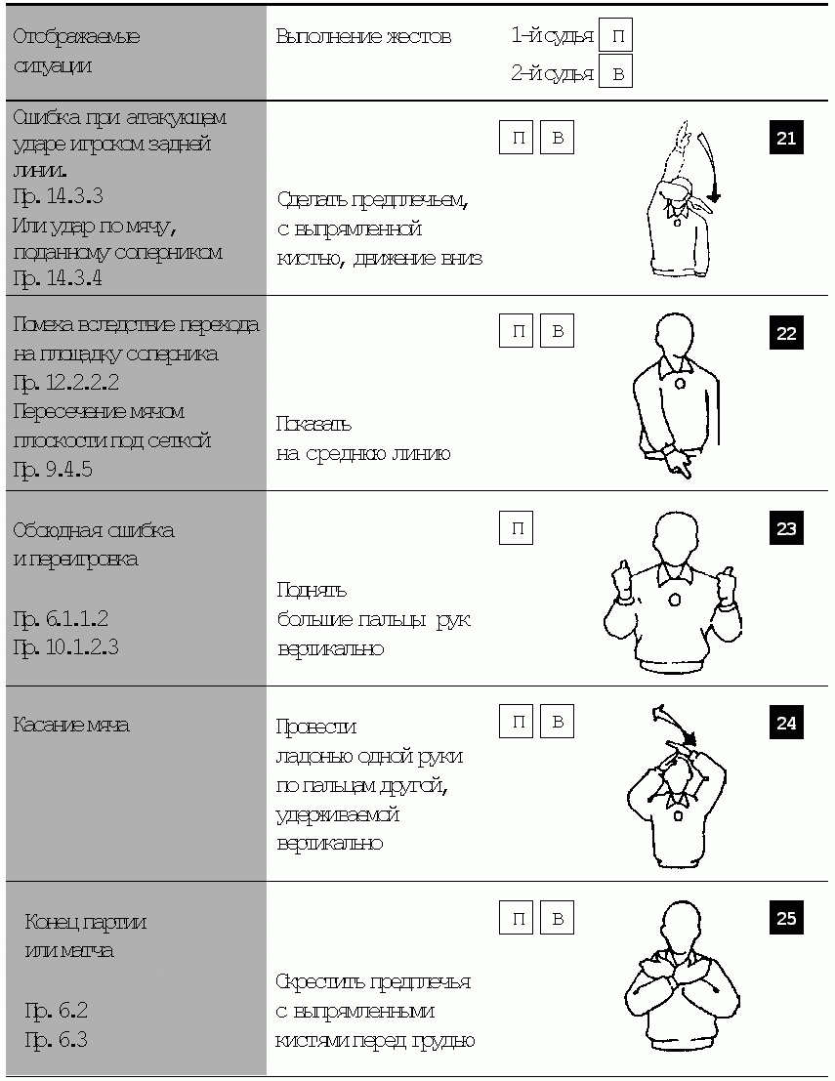

Перевір себе

Картка № 1
1.У якому році почали грати у волейбол в Україні?
а) 1917 р.;
б) 1928 р.;
в) 1948 р.
2. Якиїми є розміри волейбольного майданчика?
а) 20x30 м;
б) 15x40 м;
в) 18x9 м.
3. Скільки існує зон на волейбольному майданчику?
а) 6;
б) 4;
в) 10.
4.Скільки торкань м'яча може зробити одна команда?
а) 5;
б ) 3;
в) 7.
5. Якою частиною тіла слід виконувати верхню передачу м'яча?
а) Долонями;
б) пальцями;
в) кулаками.
6. Скільки гравців кожної команди перебувають одночасно на майданчику?
а) 8;
б) 6;
в) 12.
7. Що означає жест арбітра?
а) Повідомлення про перерву у грі;
б) проводиться за міна гравців;
в) м'яч торкнувся сітки під час подачі.

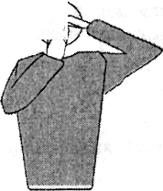

Картка № 2
1. Чи дозволяється залишати межі майданчика гравцям, які не виконують подачу?
а) Так;
б) ні.
2. Чи можна замінювати гравця, який подає м'яч, після свистка судді?
а) Так;
б) ні.
3. Скільки триває перерва?
а) ЗО с;
б) 1 хв;
в) 2 хв.
4. Чи можна виконувати передачу м'яча головою?
а) Так;
б) ні.
5. У якому році відбулася І Спартакіада школярів?
а) У 1909 р.;
б) у 1920 р.;
в) у 1929 р.
6. Чи є волейбол олімпійським видом спорту?
а) Так;
б) ні.
7. Що означає жест арбітра?

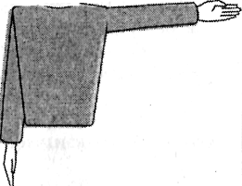

а) Показує, куди необхідно стати гравцеві;
б) показує, яка команда подаватиме;
в) видаляє гравця з майданчика.

Картка № З
1. У якому місті започатковано український волейбол?
а) У Запоріжжі;
б У Харкові;
в) У Києві.
2.Чи може гравець двічі поспіль торкнутися м'яча?
а) Так;
б) ні.
3.Скільки часу відводиться на подачу м'яча?
а) 2 хв;
б) 8 с;
в) 1 хв.
4.Якою с вага волейбольного м'яча?
а) 270 г;
б) 400 г;
в) 320 г.
5. Із якої зони здійснюються подачі м'яча?
а) Із зони 6;
б) із зони 1;
в) із зони 4.
6. Яка передача м'яча відсутня у волей болі?
а) Нижня;
б) бічна;
в) верхня.
7. Що означає жест арбітра?
а) Гравець повинен повернутись і показати свій номер;
б) проводиться заміна гравців;
в) команди повинні помінятись сторонами майданчика.

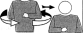

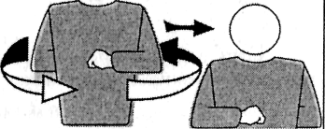

Картка № 4
1. Скільки перерв у партії може братиодна команда?
а) 6;
б) 4;
в) 2.
2. Яку найбільшу кількість торкань м'яча може зробити одна командапісля блокування?
а) 5;
б) 3;
в) 1.
3.Скільки замін може зробити команда в одній партії?
а) 12;
б) 8;
в) 6.
4. Які цифри використовуються для нумерації гравців?
а) 1-18;
б) 3-99;
в) 1-28.
5. Чи має право гравець задньої лініїбрати участь у блокуванні?
а) Так;
б) ні.
6. Чи входить товщина лінії у розміри майданчика?
а) Так;
б) ні.
7. Що означає жест арбітра?
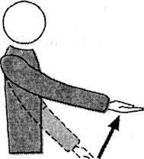
а) Помилка під час виконання по дачі;
б) неправильне виконання прийому м'яча знизу;
в) торкання нижнього краю сітки.

Картка № 5
1. Чи можна торкатися сітки руками?

а) Так;
б) ні.

2. Коли у грі ш зараховується очко?

а) Коли гравець піймав м'яч;
б) коли м'яч потрапив у ворота;
в) коли м'яч торкнувся підлоги.

3. Що необхідна робити, коли до тебе наближається м'яч?
а) Піймати м’яч;
б) відбити м’яч;
в) відійти.

4. До якого рахунку триває перша партія?
а) До 15 очок;
б) до 20 очок;
в) до 25 очок.

5. Яким може бути мінімальний розрив рахунку в одній партії?
а) 2 очка;
б) 3 очка;
в) 1 очко.
6.У якому році було прийнято перші правила з волейболу?
а) У 1866 р.;
б) у 1900 р.;
в) у 1931 р.
7. Що означає жест арбітра?
а) М'яч влучив у гравця; 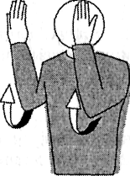
б) м'яч залишив межі майданчика;
в) гравець схопив м'яч.

Картка № 6

1. Чи можна двом гравцям виконувати блокування ншадального удару?
а) Ні;
б) так;
в) так, якщо це гравці першої лінії.
2. У якому році й де створено Міжнародну федерацію волейболу?
а) У 1936 р. у Берліні;
б) у 1940 р. у Варшаві;
в) у 1947 р. у Парижі.

3. Якою заввишки є сітки для чоловіків?
а) 2 м 24 см;
б) 2 м 05 см;
в) 2 м 43 см,
4. Скільки партій грається в одній грі?
а) 3;
б) 5;
в) 2.
5. Під час виконання подачі гравцеві дозволяється вдарити по м'ячу:
а) обома руками;
б) будь-якою частиною однієї руки;
в) ногою.
6. Які зони належать до передньої лінії?
а) Зони 6, 5, 1;
б) зони 1, 4, 3;
в) зони 2, 3, 4.
7.Що означає жест арбітра?
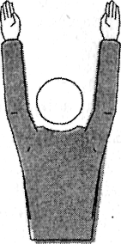
а) Помилка блокування або заслон;
б) подача обома руками;
в) кінець гри.

